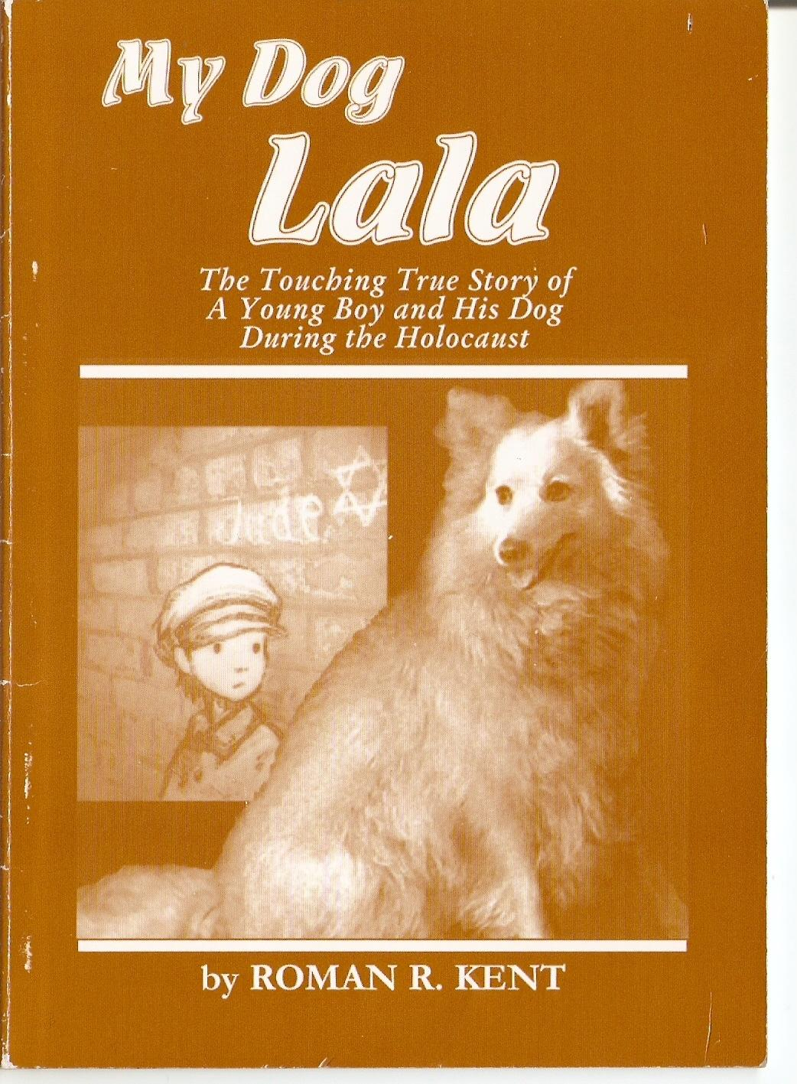 Роман Кент

Моя собака Лала

Отношения между людьми и их питомцами, особенно между детьми и собаками, полны любви и тепла - об этом написано много задушевных историй. Как человек, переживший Холокост во время Второй мировой войны, я тоже знаю подобные истории. И одна из них, которую я люблю больше всего рассказывать, - это история о моей собаке - Лале.
После войны сиротой-подростком я приехал в Соединённые Штаты и стал гражданином Америки. Когда я женился, у меня появились дети. И они, как и все обычные дети, просили меня рассказывать им перед сном истории о моей жизни до, после и во время войны.
Даже повзрослев, они очень любят слушать рассказ о Лале. Для них, как и для ребёнка, каким я был когда-то, всё случившееся является настоящим чудом.

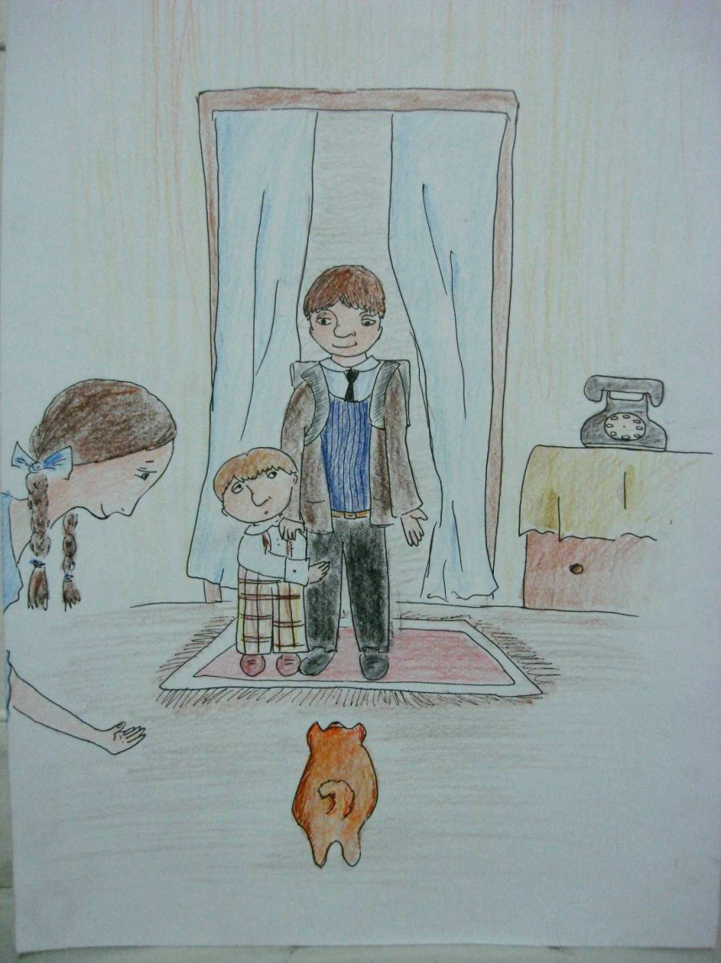
Как-то раз в начале тридцатых годов, когда мне было лет десять, мы пришли из школы домой. И обнаружили, что в нашей квартире таинственным образом появился золотистый пушистый комочек. Это был щенок.
Величайший день в нашей жизни! Мы сразу же решили назвать собаку Лалой, что по-польски означает «кукла».
Наша Лала была похожа на финского шпица, но, честно говоря, нам было всё равно, какой она породы. Мы знали, что мы её любим, а всё остальное было неважно.
С того момента, когда я впервые увидел Лалу, меня переполняли радость и обожание. Я мог любоваться ею целыми часами! Играть с Лалой, бегать с ней по дому было несравнимым удовольствием!
Когда Лала чувствовала наше приближение, она мчалась к входной двери. Встречая нас, она высоко прыгала, бегала кругами, пытаясь обнять нас, лизнуть наши лица и руки, лаяла громко и с восхищением. Она не могла дождаться, пока мы поставим наши сумки и разденемся.

Во время длинных летних каникул Лала сопровождала нас во всех наших приключениях.

Тогда я даже не мог себе представить, как стремительно изменится моя жизнь, и что это лето 1939 года окажется последним, проведённым за городом.
1 сентября - в день, когда войска Германии вторглись на территорию нашей страны, в день, когда началась Вторая мировая война - мы были ещё на даче.
Со всех сторон летели бомбы, всюду были солдаты.

Прошло несколько недель. Однажды я пришёл из школы домой и попытался открыть нашу дверь. Но она была заперта. На двери была большая печать: «Собственность немецкого командования».
В одно мгновение мы лишились всего. У нас не осталось ничего, кроме кое-какой одежды и нашей дорогой Лалы.
Вдобавок к комендантскому часу, немцы приказали всем евреям переехать в гетто - закрытую территорию в худшей части города. Дома там были в основном деревянные и ветхие.
Нас изолировали от поляков, с которыми мы веками жили вместе, заперли за колючей проволокой, приставив к нам немецких охранников. 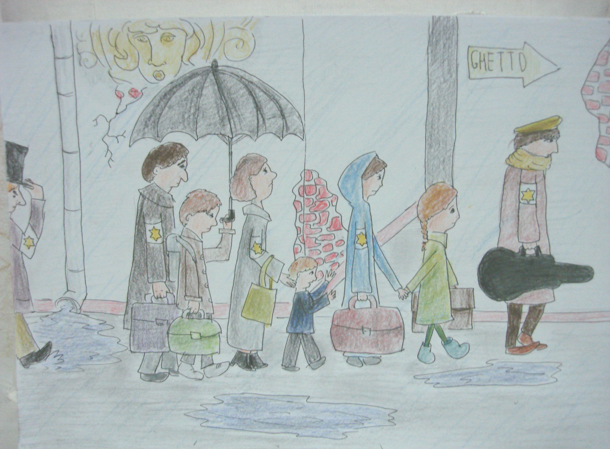
Жизнь евреев становилась всё ужаснее.
Несмотря ни на что, мы старались вести нормальную жизнь. Но осенью 1939 года, когда Лала в очередной раз родила четырех золотистых щенков, радоваться этому было трудно.
Мы мечтали взять Лалу с собой, но не знали, как это сделать. Родители сказали нам, что это совершенно невозможно... И они были правы. Где бы мы нашли еду для Лалы и её щенков?
В конце концов было решено оставить Лалу…
Но мы не знали, что ожидало нас. Вскоре ворота гетто были закрыты, и тому, кто попытался бы выйти за ограждение, грозила смерть.
Полные ужаса перед неизвестностью, мы вшестером сгрудились в маленькой комнатке, которую с трудом разыскали.

Глубокой ночью, нас разбудил какой-то шум, доносившийся из-за двери. Родители застыли в ожидании худшего. Невероятная мысль пронзила меня. Я вскочил с кровати и закричал: «Это Лала! Лала здесь!»
Все четверо бросились к двери, чтобы впустить собаку. Она выглядела ужасно. Её длинная золотистая шерсть слиплась и была покрыта комьями грязи. Она тряслась как осиновый лист, и при первом взгляде на нее становилось ясно, насколько она устала. Но в тот момент, когда Лала увидела нас, она радостно завиляла хвостом. Вскоре она уже облизывала наши руки и лица.
В течение следующих нескольких недель каждую ночь мы слышали, как Лала скребется в дверь, прося впустить её. Утром повторялась та же история: Лала уходила на фабрику, чтобы позаботиться о новорожденных.
Благодаря Лале мы поняли, что любовь сильнее ненависти, и никакое оружие, никакая колючая проволока и никакие немецкие солдаты не могли помешать ей каждый раз доказывать это.
Через несколько недель, когда щенки были розданы, Лала стала жить с нами. Она не обращала внимания на тесноту и недостаток ее любимой еды. Как и прежде, мы гуляли и играли с ней. Несмотря на ужасную атмосферу гетто, она все равно прыгала, облизывала наши лица и виляла хвостом.

В один несчастный день появилось объявление, что все «еврейские собаки» должны быть переданы немцам. Несмотря на то, что Лала тайком прокралась в гетто, не было никакой возможности скрывать, что у нас есть собака: немцы могли легко проверить это, поэтому прятать её дальше было нельзя. Наказание за неисполнение приказа было суровым.
Медленно, но неумолимо, час расплаты приближался: Лала должна была покинуть нас навсегда. Я не помню, что происходило в тот день, кроме того, что Лала не хотела выходить из дома и забилась под кровать, и родителям пришлось вытаскивать ее оттуда.
Собаку забрали. А потом настала очередь всей нашей семьи…..

